目录
动画 2
通过蓝图广播播放蒙太奇失败问题 2
混合切换输出姿势 2
基础动画中脚步通知被蒙太奇动画覆盖掉的问题 2

动画

通过蓝图广播播放蒙太奇失败问题
武器基类创建了一个广播，外部调用开火时触发广播（其实开火不应该是广播，应该是多态，广播的话那么地上所有绑定了该广播的武器都会触发开火，实际上除了主角持有的，其他地方不应该触发开火。这里以解决无法播放蒙太奇为主要矛盾问题，忽略开火逻辑上的谬误）
问题解决：武器没有给动画蓝图，所以蒙太奇没有地方播放，需要给一个动画蓝图，并接上一个slot插槽，如此才能播放
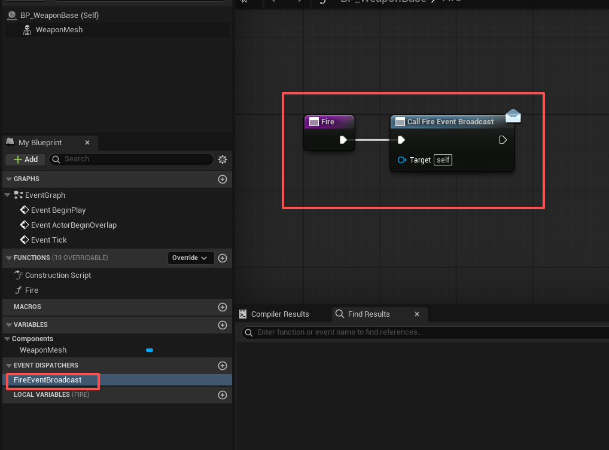

混合切换输出姿势
根据枚举值混合切换Pose，而不是瞬间跳变切换
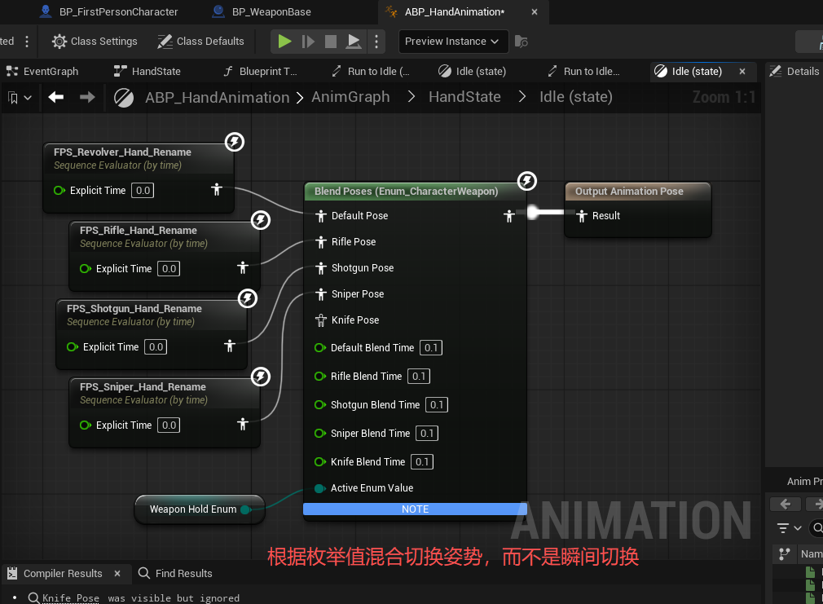

基础动画中脚步通知被蒙太奇动画覆盖掉的问题
移动的动画序列输出里面带有脚步通知，当触发蒙太奇时Default Slot会完全替代原有的姿势，因此脚步通知无法被触发，那么使用Layered Blend Per Bone时，即使Blend Weights为1，但是原有的所有通知都会被保留，仅仅是视觉层面的姿势被完全覆盖掉了
